**1. Thông tin chung:**

Tên cơ quan: **Ủy ban nhân dân xã Sơn Ninh**

Địa chỉ: Thôn Ninh Xá, xã Sơn Ninh, huyện Hương Sơn, tỉnh Hà Tĩnh

Email: ubndsonninh@gmail.com

**2. Lãnh đạo Ủy ban nhân dân xã**

**1. Đồng chí Nguyễn Xuân Huy, Phó Bí thư Đảng uỷ, Chủ tịch  UBND xã**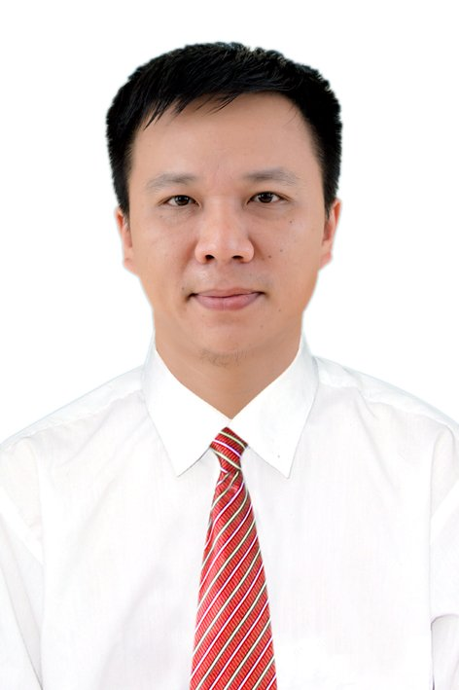

Điện thoại:  0913294546

Email: huynx.hs@hatinh.gov.vn

Nhiệm vụ đảm nhiệm:

- Lãnh đạo, quản lý toàn diện mọi hoạt động thuộc chức năng, nhiệm vụ, quyền hạn của Ủy ban nhân dân xã.

- Trực tiếp chỉ đạo, điều hành các lĩnh vực: Quốc phòng - An ninh, Nội chính, Nội vụ, Cải cách hành chính, Thi đua khen thưởng, Quy hoạch, Tài chính.

- Phụ trách các đơn vị: Thôn Tân Bình, Trường An, Trung Thị.

***2. Đồng chí Nguyễn Quang Thành, Đảng ủy viên: Phó Chủ tịch UBND xã***

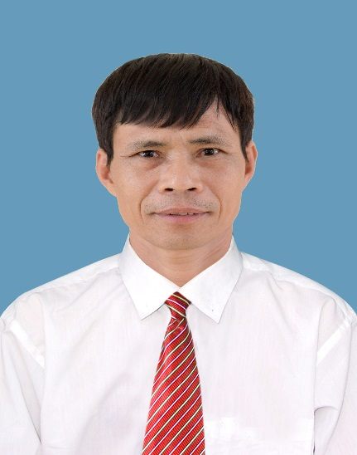

Điện thoại: 0981566657

Email: thanhnq.hs@hatinh.gov.vn

Nhiệm vụ đảm nhiệm:

- Được Chủ tịch UBND xã ủy quyền điều hành công việc của Ủy ban nhân dân xã khi Chủ tịch đi vắng.

- Trực tiếp phụ trách các lĩnh vực: Tài nguyên - Môi trường; Văn hóa - Thể thao - Thông tin - Truyền thông; Giáo dục - Đào tạo; Y tế; Lao động - Thương binh và Xã hội; Dân số - Gia đình - Trẻ em; Bảo hiểm xã hội; Chương trình MTQG NTM.

- Phụ trách chỉ đạo thôn Trà Sơn.

- Quyết định giải quyết, hướng dẫn, thực hiện nhiệm vụ công tác giải quyết khiếu nại, tố cáo và xử phạt vi phạm hành chính thuộc các lĩnh vực phụ trách.

- Thực hiện các nhiệm vụ khác theo sự phân công và ủy quyền của Chủ tịch UBND xã.

**3. Các bộ phận chuyên môn UBND xã**

**Văn phòng:**

1. Đồng chí  Phan Thị Nam: Phụ trách công tác Nội vụ, Cải cách hành chính

Điện thoại: 0944715789

Email: nampt.hs@hatinh.gov.vn

1. Đồng chí Hồ Thị Hoài Thu: Phụ trách công tác Thống kê

Điện thoại: 0968914436

Email: thuhth.hs@hatinh.gov.vn

**Văn hóa - Xã hội:**

1. Đồng chí Lê Nguyễn Thị Thu Dung: Phụ trách công tác Chính sách

Điện thoại: 0382110825

Email: dungntt.hs@hatinh.gov.vn

2. Đồng chí Bùi Thị Hằng: Phụ trách công tác Văn hóa – Thể thao – Thông tin tuyên truyền

Điện thoại: 0766130666

Email: hangbt.hs@hatinh.gov.vn

**Địa chính:**

1. Đồng chí: Nguyễn Quốc Tuấn: Phụ trách lĩnh vực đất đai, tài nguyên môi trường, giao thông thủy lợi, xây dựng cơ bản

Điện thoại: 0936111538

Email: tuannq.hs@hatinh.gov.vn

2. Đồng chí Nguyễn Tuấn Đức: Phụ trách lĩnh vực nông nghiệp, phòng chống thiên tai, nông thôn mới

Điện thoại: 0916001515

Email: ducnt.hs@hatinh.gov.vn

**Tài chính - Kế toán:**

1. Đồng chí Nguyễn Thị Mỹ Duyên: Kế toán trưởng

Điện thoại: 0949689789

Email: duyenntm.hs@hatinh.gov.vn

2. Đồng chí Võ Thị Bích: Kế toán viên

Điện thoại: 0916518877

Email: bichvt.hs@hatinh.gov.vn

**Tư pháp:**

1. Đồng chí  Uông Tự Cường

Điện thoại: 0973143494

Email: [cuongut.hs@hatinh.gov.vn](mailto:cuongut.hs@hatinh.gov.vn)

***Công an:***

1. Đồng chí Đinh Trung Hiếu: Trưởng Công an

Điện thoại: 0944908593

Email: [hieudtt.hs@hatinh.gov.vn](mailto:hieudtt.hs@hatinh.gov.vn)

1. Đồng chí Nguyễn Văn Tân: Phó Trưởng công an

Điện thoại: 0987683639

Email: tanhs@gmail.com

***Quân sự***

1. Đồng chí Nguyễn Đình Diễn: Trưởng BCH QS

Điện thoại: 0363280530

Email: [diennd.hs@hatinh.gov.vn](mailto:diennd.hs@hatinh.gov.vn)

1. Đồng chí Nguyễn Đình Hợi: Phó chỉ huy trưởng BCH QS xã

Điện thoại: 0989756792

Email: nguyendinhhoi@gmail.com

**Chức năng, nhiệm vụ các phòng chuyên môn**

**1. VĂN PHÒNG HỘI ĐỒNG NHÂN DÂN VÀ ỦY BAN NHÂN DÂN:**

Tham mưu tổng hợp cho Ủy ban nhân dân về: Hoạt động của Ủy ban nhân dân; tham mưu cho Chủ tịch Ủy ban nhân dân về chỉ đạo, điều hành của Chủ tịch Ủy ban nhân dân; cung cấp thông tin phục vụ quản lý và hoạt động của Ủy ban nhân dân và các cơ quan nhà nước ở địa phương; bảo đảm cơ sở vật chất, kỹ thuật cho hoạt động của Ủy ban nhân dân; trực tiếp quản lý và chỉ đạo hoạt động của Bộ phận tiếp nhận và trả kết quả theo cơ chế một cửa, một cửa liên thông; hướng dẫn, tiếp nhận hồ sơ của cá nhân, tổ chức trên tất cả các lĩnh vực thuộc thẩm quyền giải quyết của Ủy ban nhân dân cấp xã, chuyển hồ sơ đến các cơ quan chuyên môn thuộc Ủy ban nhân dân cấp huyện giải quyết và nhận kết quả để trả cho cá nhân, tổ chức.

 Tham mưu, giúp Ủy ban nhân dân thực hiện chức năng quản lý nhà nước về: Tổ chức bộ máy; cải cách hành chính; cán bộ, công chức, và những người hoạt động không chuyên trách xã, thôn;; văn thư, lưu trữ nhà nước; tôn giáo; thi đua - khen thưởng.

**2. TƯ PHÁP**:

Tham mưu, giúp Ủy ban nhân dân thực hiện chức năng quản lý nhà nước về: Công tác xây dựng và thi hành pháp luật, theo dõi thi hành pháp luật, kiểm tra, xử lý văn bản quy phạm pháp luật, kiểm soát thủ tục hành chính, phổ biến, giáo dục pháp luật; hòa giải ở cơ sở, trợ giúp pháp lý, nuôi con nuôi, hộ tịch, chứng thực, bồi thường nhà nước và các công tác tư pháp khác theo quy định của pháp luật; quản lý công tác thi hành pháp luật về xử lý vi phạm hành chính.

**3. TÀI CHÍNH:**

Tham mưu, giúp Ủy ban nhân dân thực hiện chức năng quản lý nhà nước về; Tài chính; khai thác triệt để các nguồn thu trên địa bàn; chi đảm bảo theo quy định. Đảm bảo chế độ, lương, phụ cấp cho cán bộ, công chức.

**4. ĐỊA CHÍNH:**

Tham mưu, giúp Ủy ban nhân dân thực hiện chức năng quản lý nhà nước về: Đất đai; tài nguyên nước; tài nguyên khoáng sản; môi trường; Nông nghiệp; lâm nghiệp; thủy lợi; thủy sản; phát triển nông thôn; phòng, chống thiên tai; quy hoạch xây dựng, kiến trúc; hoạt động đầu tư xây dựng; giao thông.

**5. VĂN HÓA - XÃ HỘI:**

Tham mưu, giúp Ủy ban nhân dân thực hiện chức năng quản lý nhà nước về: Việc làm; dạy nghề; lao động, bảo hiểm xã hội (bảo hiểm xã hội bắt buộc, bảo hiểm xã hội tự nguyện, bảo hiểm thất nghiệp); an toàn lao động; người có công; bảo trợ xã hội; bảo vệ và chăm sóc trẻ em; bình đẳng giới; phòng, chống tệ nạn xã hội. Văn hóa; gia đình; thể dục, thể thao; công nghệ thông tin; phát thanh tuyên truyền; thông tin cơ sở; hạ tầng thông tin.